
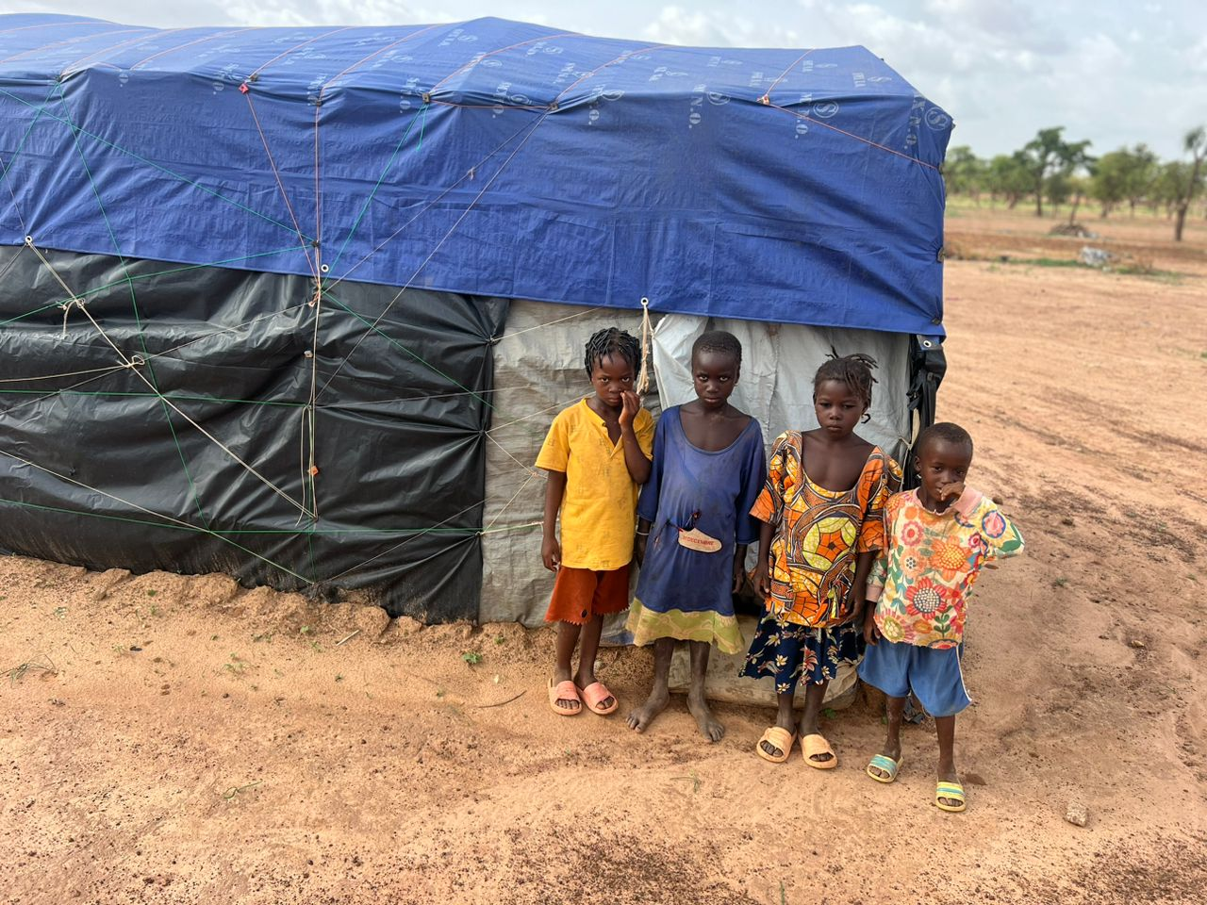

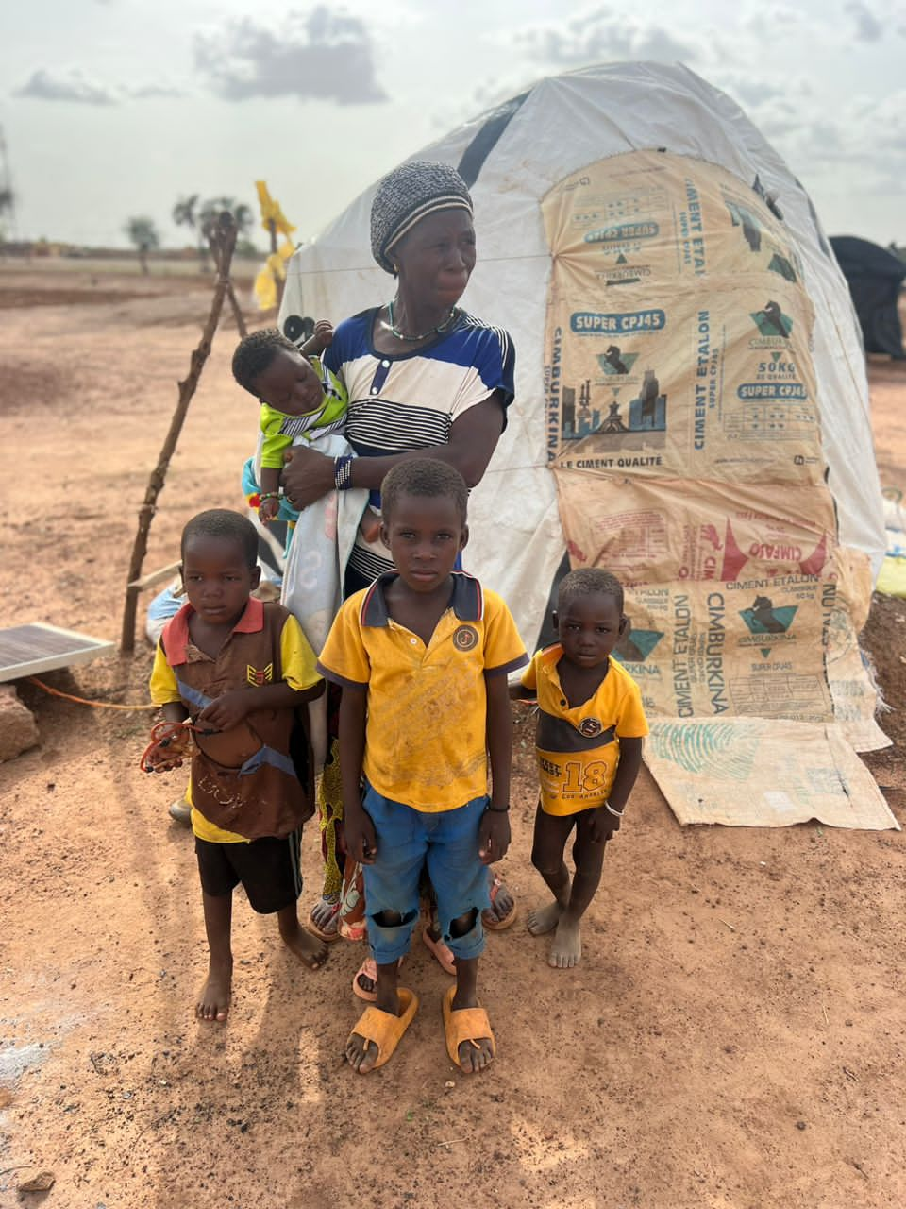
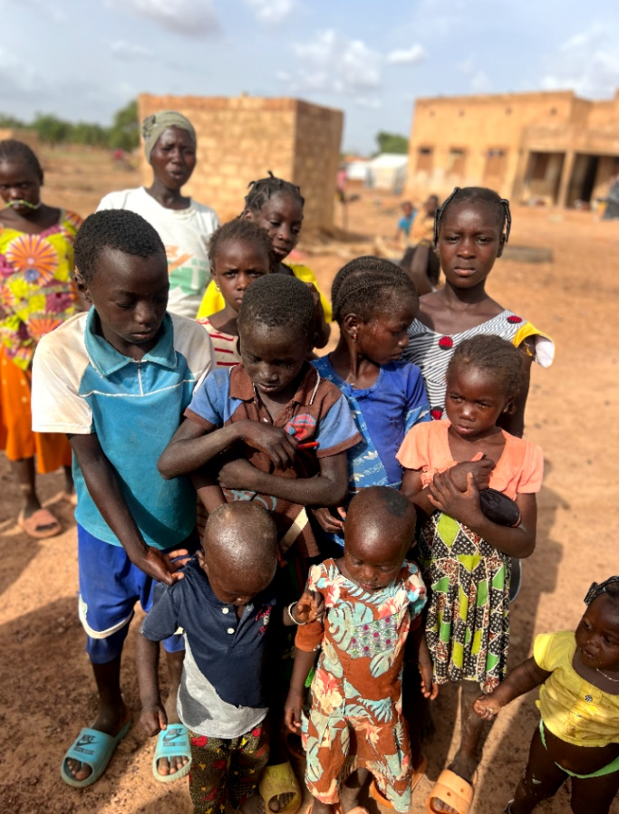
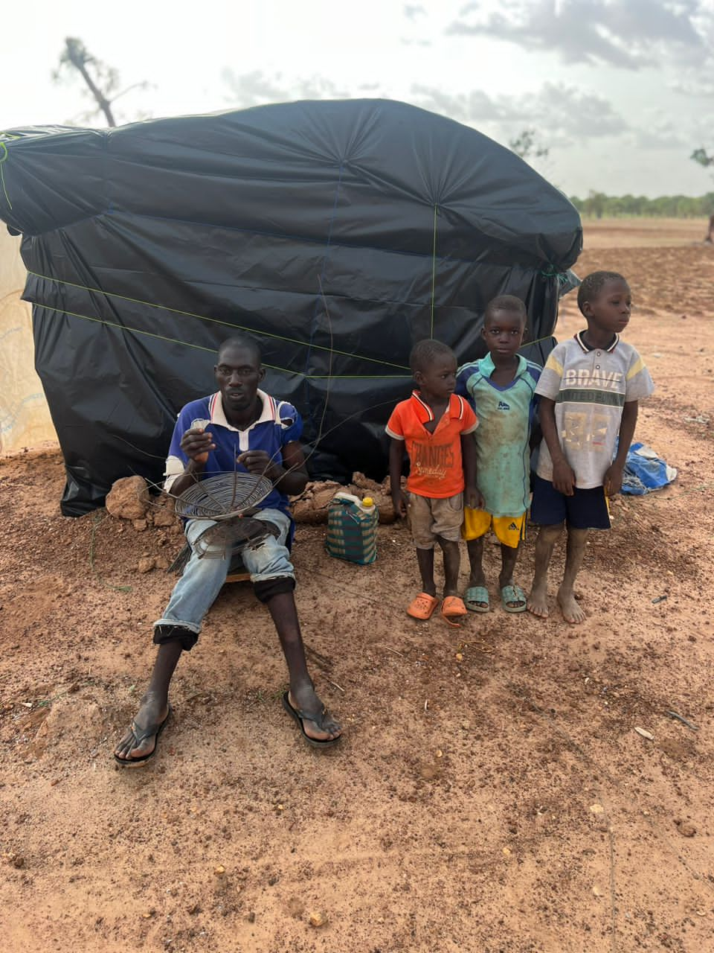
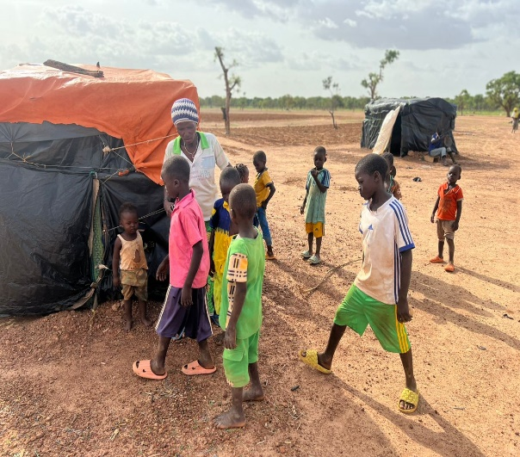

- Présentation synthétique du projet
Titre du projet | Projet d’assistance et de renforcement de la Sécurité Alimentaire et Nutritionnelle des enfants de moins de 5 ans des sites de déplacées internes de la ville de Ouahigouya dans la région du Nord du BURKINA FASO
Régions concernées | NORD
Provinces, Communes concernées | Yatenga : Ouahigouya
Résumé du projet | Face à la crise humanitaire grave liée à l’insécurité au Burkina Faso ayant des conséquences sur les populations locales, en particulier les femmes et les enfants de moins de cinq ans, une réponse urgente et coordonnée est nécessaire pour améliorer la sécurité alimentaire et nutritionnelle des enfants déplacés internes de la ville de Ouahigouya afin de fournir une assistance alimentaire à deux cents (200) enfants de moins de 5 ans ;une assistance sanitaire à des mères d’enfants bénéficiaires ;appuyer le développement d’activités génératrices de revenus des mères d’enfants bénéficiaires, pour favoriser leur autonomie financière à long terme et renforcer la résilience communautaire des ménages.
Nombre de bénéficiaires (désagréger par sexe et par âge) | - 100 enfants de moins de 5 ans dont 46 garçons et 54 filles ;  - 100 mères d’enfants bénéficiaires
Durée du projet (en mois) | 7 mois
Date de démarrage prévue | Février 2025
Date de fin prévue | Juillet 2025
Coût total du projet (en EURO) | 21 165,57
Montant de la subvention demandée (EURO) | 18 649,95

- Présentation détaillée
Contexte et Justification
Depuis 2015 le Burkina Faso fait face à une insécurité qui entraîne des déplacements forcés massifs. Plusieurs régions sont touchées dont celle du Nord du Burkina Faso. L’insécurité crée un climat de peur et a plusieurs conséquences sur les populations locales. Ces menaces contraignent les individus et les familles à abandonner leurs foyers et leurs moyens de subsistance pour chercher refuge ailleurs. Les déplacements forcés perturbent souvent les moyens de subsistance traditionnels notamment agricoles et pastorales des populations, exacerbant la précarité alimentaire et augmentant le risque de malnutrition parmi les personnes déplacées et les communautés hôtes. Selon les statistiques de 2023, l’insécurité a fait 256 060 déplacés interne dans la région du Nord (composée de 4 provinces : Loroum, Yatenga, Passoré et Zondoma). La province du Yatenga (avec 6 communes : Kalsaka, Kossuka, Ouahigouya, Oula, Rambo et Seguenega) compte 177 930 déplacés internes dont 147 134 dans la ville de Ouahigouya. Parmi les déplacés internes de Ouahigouya, on dénombrait 35 255 femmes et 18 361 enfants de moins de 5 ans.
Ils manquent souvent de logements adéquats, de services de santé de base et des moyens de subsistance. Les femmes et les enfants sont souvent les plus touchés, étant particulièrement exposés aux violations des droits humains et à l'exploitation. Les enfants dans ces zones de déplacés internes sont particulièrement vulnérables à la malnutrition, aux maladies et à l'interruption de leur éducation avec un total de 844 établissements scolaires fermés à la date de février 2023 dans la région du Nord, affectant ainsi 163 805 élèves.
Face à cette crise, des organisations humanitaires nationales et internationales interviennent pour fournir une assistance d'urgence, y compris des abris temporaires, des kits d’hygiène, de l’assistance alimentaire et des soins médicaux.
Les personnes déplacées internes à Ouahigouya sont logées soit dans des sites d’accueils temporaires (SAT) ou des Zones d’accueil définitif (ZAD) et les besoins sont diversifiés selon que ces déplacés soient dans une SAT ou dans une ZAD. Selon les données du cluster santé et nutrition du mois de juillet 2024, malgré la présence de plusieurs acteurs humanitaires, les besoins en matière de nutrition, sécurité alimentaire, éducation et santé les plus communs demeurent :
- Besoin d’assistance en vivres exprimé par la majorité des habitants des sites
- Besoin d’AGR et de formations professionnelles.
- Besoin de distribution de farines enrichies pour la bouillie.
- Besoin de formation en fabrication de farine enrichie à base de céréales locales.
- Besoin de sensibiliser les femmes enceintes et allaitantes sur les actions essentielles en nutrition
- Besoin d’amélioration de l'accès aux soins et aux médicaments dans les structures sanitaires.
- Besoin de renforcer les établissements de l’Etat en matériel et en vivres
Ces besoins non satisfaits font que les déplacés vivent dans des conditions extrêmement précaires. Ce projet vise à prévenir la détérioration de la santé des enfants et à renforcer la résilience des communautés touchées, afin de sauver des vies.
Objectifs du Projet :
- Objectif principal :
Améliorer la sécurité alimentaire et nutritionnelle des enfants déplacés internes de la ville de Ouahigouya
- Objectifs spécifiques :
  - Fournir une assistance alimentaire à cent (100) enfants de moins de 5 ans
  - Fournir une assistance sanitaire à des mères d’enfants bénéficiaires
  - Appuyer le développement d’activités génératrices de revenus des mères d’enfants bénéficiaires, pour favoriser leur autonomie financière à court et à long terme
  - Renforcer la résilience communautaire des ménages
Stratégie du projet en deux phases
Pour atteindre les objectifs suscités, les principales stratégies suivantes seront développées :
Phase 1 :
- Identification et mobilisation des ressources financières, matérielles et humaines nécessaires pour fournir des kits alimentaires aux familles d'enfants parmi les déplacés internes.
- Mise en place d’un système de distribution efficace et équitable pour assurer que les kits alimentaires parviennent aux familles qui en ont le plus besoin.
- Sensibilisation sur l’importance de l’hygiène dans l’alimentation du nourrisson et du jeune enfant (ANJE)
- Accompagnement et prise en charge des frais de soins des mères bénéficiaires au besoin.
- Renforcement des connaissances des mères bénéficiaires sur les pratiques de l’ANJE à travers les Demo culinaires
- Promotion des activités génératrices de revenus de 100 mères bénéficiaires, pour favoriser leur autonomie financière à court et à long terme à travers la formation en production de savons et tricotage
Cibles du projet :
Les groupes de population les plus affectés par la crise sécuritaire notamment les enfants de moins de cinq ans et leurs mères, sont les principaux bénéficiaires du projet.

Type de bénéficiaires
Type de bénéficiaires | Fille |  | Garçon | Total
Enfants de moins de cinq (05) ans | 54 |  | 46 | 300
Enfants de moins de cinq (05) ans |  | 100
Mères d’enfants de moins de cinq (05) ans |  | 100
TOTAL |  | 200
Choix des bénéficiaires :
L’identification des bénéficiaires se fera de concert avec la direction provinciale du ministère de l’action humanitaire qui dispose déjà de critères de vulnérabilités objectifs et qui a une cartographie des sites de déplacés internes de la ville de Ouahigouya.
Activités prioritaires :
- Conditionnement et distribution de 100 kits alimentaires.
- Production et distribution de farine infantile enrichie en produits locaux :
- Formation de 100 mères bénéficiaires en préparation de bouillie enrichie à base de produits locaux
- Réaliser 5 sorties de sensibilisation sur la pratique de l’allaitement du nouveau-né et du jeune enfant.
- Prise en charge des frais de soins des mères d’enfants bénéficiaires qui seraient malades ;
- Réalisation deux (02) couvertures médiatiques (distribution et formation) avec les télévisions nationales pour motiver d’autres humanitaires à soutenir les personnes déplacées internes.
Ressources humaines
Des membres de « l’Association pour la Lutte contre l’Insécurité alimentaires et les Carences En Santé » et des volontaires s’engagent pour la réalisation de ce projet.
Suivi-supervision
Pour assurer la qualité des activités qui seront menées sur le terrain et l’atteinte des objectifs du projet, un suivi et une supervision régulière seront menés par le superviseur.
Durabilité du projet
Il s’agit ici d’un projet d’urgence, outre le fait que les compétences et connaissances acquises lors des formation et sensibilisation vont demeurer dans le temps, il s’en suivra des actions pérennes à travers la mise en œuvre d’un projet d’accompagnement et renforcement des acquis de ce projet.

Budget du projet : 13 882 500 FCFA

Photos
Photos de bénéficiaires dans le besoin prises le 17 juillet au niveau du secteur 1 de Ouahigouya lors de notre évaluation préliminaire.
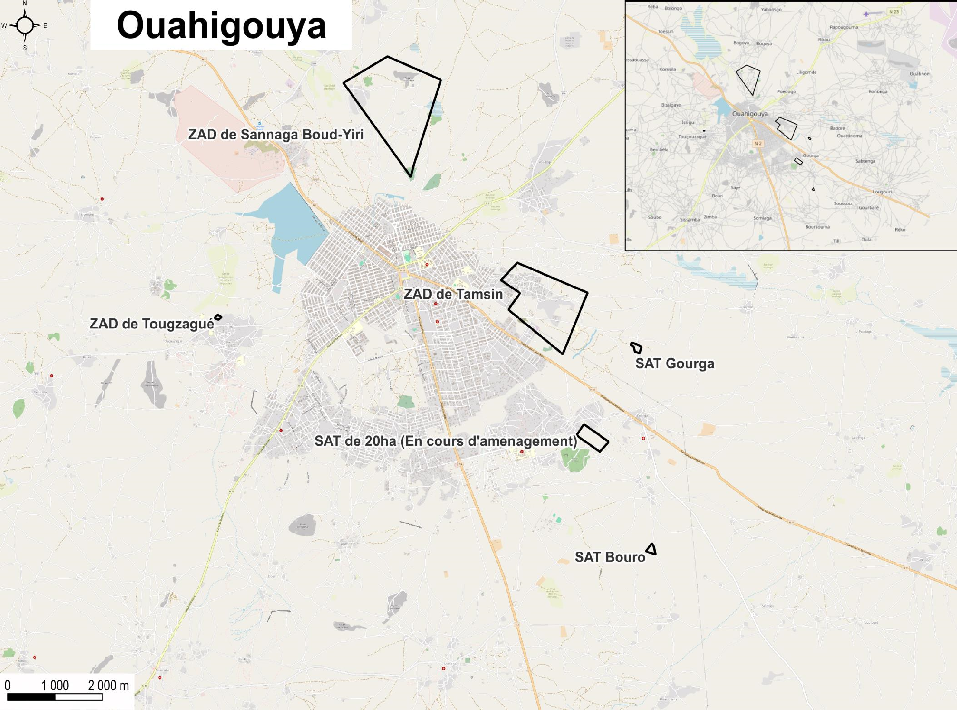
Figure 1 site et Zones d'accueils des PDI à Ouahigouya

Statistique du Ministère de la solidarité, de l’Action humanitaire, de la Réconciliation nationale, du Genre et de la Famille : Enregistrement des personnes déplacées internes, situation à la date de 31 mars 2023
Rapport statistique mensuel de données de l’Education en situation d’urgence du 28 février 2023
Données cluster santé et cluster nutrition de juillet 2024

